

AMA 419 A
„Metropolen am Ärmelkanal im Spätherbst“
vom 18.11.2021 - 25.11.2021

Ausflugsbegleiter PHX: Svenja Großkelwing, Ulrich Koch, Lars Zahn, Claudia Berger,
Bianca Breitbarth, Dodo Doppler, Bernd Wallisch
Externe Ausflugsbegleiter: Renate Schimmel (SBY Doc), Isa Weber (Lektorin),
Michael Kiefer (Bordpfarrer)

20.11.2021 Portsmouth / Großbritannien 08:00 – 20:00 Uhr
Face-Check für Passagiere, im Terminal gab es einen kleinen Supermarkt, WLAN im Terminal, Busse mussten nicht am Terminal warten für den Security Check, konnten direkt bis zum Schiff durchfahren, der kostenlose Shuttlebus zum Stadtzentrum und zu den Gunwharf Quays/Spinnaker Tower ist direkt vor dem Schiff abgefahren, Koordination vom Hafen aus

Bucklers Hard
ca. 4 Std. / 57 €
Nach Verlassen der Schnellstraße fahren Sie durch den einzigartigen New-Forest-Nationalpark, einen bedeutenden Naturpark im Süden Englands, mit malerischen Landschaften, weidenden Ponys und historischen Dörfern mit hübschen Häuschen. Nach gut 1 Std. Fahrtzeit erreichen Sie Bucklers Hard, am Beaulieu-Fluss gelegen. Der Ort hatte große Bedeutung für den Schiffsbau und war "Geburtsort" zahlreicher Kriegsschiffe für die Royal Navy. Das kleine Dorf blieb von Veränderungen weitestgehend unberührt, und während Ihres etwa 1,5-stündigen Aufenthalts haben Sie Zeit zur freien Verfügung für individuelle Erkundungen. So bietet sich ein Besuch der kleinen Dorfkirche mit Platz für etwa 50 Personen oder des nahegelegenen Schiffsmuseums an. Oder Sie genießen einen Kaffee im schönen Hotel The Master Builders, das direkt am Fluss gelegen ist und reizvolle Ausblicke bietet. Anschließend Rückfahrt zum Schiff.
Escorts: Dodo
Schöner Ausflug nach Plan.

Chichester
ca. 3,5 Std. / 53 €
Fahrt in östlicher Richtung entlang der Küste nach Chichester, der Hauptstadt der Grafschaft West-Sussex. Die Stadt ist römischen Ursprungs und eine der ältesten Siedlungen Großbritanniens. Chichester besitzt eine schöne romanische Kathedrale mit sehenswertem Chagall-Fenster und vielen weiteren Kunstwerken (Erklärungen erfolgen bei Außenbesichtigung). 1080 wurde die Originalkirche eingeweiht, später niedergebrannt und im 13. Jh. wieder aufgebaut. Nach der Innenbesichtigung genießen Sie etwa 2,5 Std. Zeit zur freien Verfügung mit Gelegenheit für einen Spaziergang durch die Fußgängerzone oder entlang der alten Stadtmauer. Nutzen Sie die Gelegenheit, sich das im Jahr 1501 aufgestellte Kreuz am Marktplatz anzuschauen. Über die Autobahn gelangen Sie zurück nach Portsmouth.
Bitte beachten: Begrenzte Teilnehmerzahl.
Escorts: Bibi, Uli
Schöner Ausflug nach Plan.

London Panoramafahrt
ca. 8,5 Std. mit Lunchbox / 83 €
Sie fahren mit dem Bus etwa 2 Std. nach London. Dort angekommen führt Ihre Panoramafahrt vorbei an den wichtigsten Sehenswürdigkeiten der Stadt. Sie sehen u.a. Houses of Parliament, Westminster Abbey, Trafalgar Square, Big Ben, The Mall, Millennium Eye sowie Buckingham Palace. Je nach Verkehrslage haben Sie gut 2 Stunden Freizeit für eigene Erkundungen und Einkäufe. Danach Rückfahrt nach Portsmouth zum Schiff.
Bitte beachten: Fotostopps während Ihrer Panoramafahrt sind verkehrsabhängig und erfahrungsgemäß selten möglich. Die Busfahrer sind jedoch bemüht, die Sehenswürdigkeiten langsam zu passieren. Begrenzte Teilnehmerzahl.
Escorts: Claudia, Renate
Schöner Ausflug nach Plan, Rückfahrt findet ohne Guide statt, steht nicht im Ausflugstext

Stonehenge und Salisbury
ca. 7,5 Std. mit Lunchbox / 99 €
Gute 1,5 Stunden Busfahrt nach Stonehenge. Es ist das bedeutendste Monument prähistorischer Besiedlung in Großbritannien und stammt vermutlich aus der Zeit um 3000 v. Chr. Sie gelangen zum Besucherzentrum, das im Dezember 2013 eröffnet wurde. Es informiert umfassend über die Geschichte und Forschung zu Stonehenge und befindet sich etwa 2 km von den Steinkreisen entfernt (Shuttleservice, Wartezeiten möglich). Nach ca. 2 Std. Aufenthalt fahren Sie weiter nach Salisbury, einer Stadt mit mittelalterlichem Kern. Etwa 2 Std. Freizeit für eigene Erkundungen und Einkäufe. Eine gute Gelegenheit, die alles überragende Kathedrale individuell zu besichtigen (Eintrittsgebühr nicht inklusive). Anschließend Rückfahrt nach Portsmouth zum Schiff.
Bitte beachten: Begrenzte Teilnehmerzahl.
Escorts: Lars
Schöner Ausflug nach Plan, es gibt keine Audio Guides mehr in Stonehenge, es gibt nur noch eine App, die jeder Gast runterladen müsste, Führung daher durch den örtlichen Reiseleiter

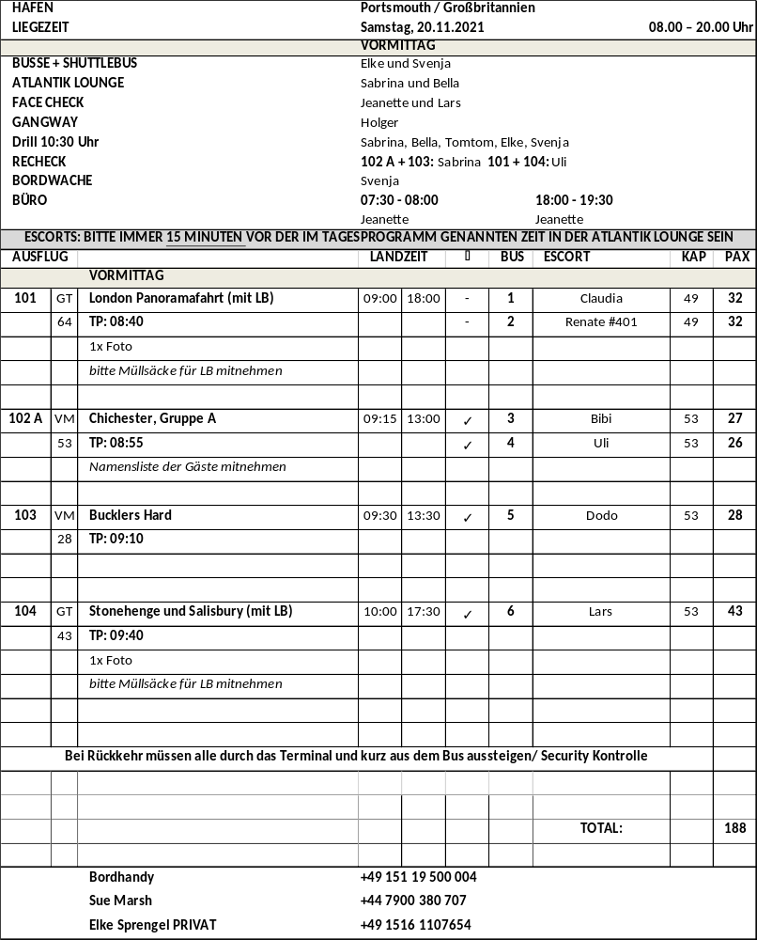

21.11.2021 Le Havre / Frankreich 08:00 – 20:00 Uhr
Shuttlebus zum Place Perret und zum Docks Shopping-Center, Tickets (5,-) gab es Terminal, Terminal mit einem kleinen Souvenirshop und WLAN

Le Havre und Étretat
ca. 4 Std. / 49 €
Panoramafahrt vorbei an den wichtigsten Sehenswürdigkeiten von Le Havre. Kurze Innenbesichtigung der St.-Joseph-Kirche und Weiterfahrt zum typisch normannischen Städtchen Étretat. Bekannt ist der Ort für seine steilen Klippen und Felsformationen sowie die schönen Fachwerkbauten. Kurze Stadtbesichtigung zu Fuß und etwas Freizeit für eigene Erkundungen. Rückkehr zum Schiff.
Bitte beachten: Für Gäste mit eingeschränkter Beweglichkeit nicht geeignet. Besuch der St.-Joseph-Kirche nur möglich, wenn kein Gottesdienst o.ä. stattfindet.
Escorts: Dodo, Michael
Schöner Ausflug nach Plan

Deauville und Honfleur
ca. 4,5 Std. / 49 €
Von Le Havre fahren Sie ca. 30 Min. nach Honfleur. Dieses idyllische Hafenstädtchen präsentiert sich mit unverwechselbaren Charme. Ihr etwa 45-minütiger Stadtrundgang führt Sie durch die schmalen Straßen mit ihren pittoresken Fachwerkhäusern. Sie sehen die Kirche St. Catherine, im 15.Jh. aus Holz erbaut, die beiden Lagerhäuser, die der Salzlagerung dienten, sowie den alten Hafen. Danach haben Sie etwa 1 Std. Zeit zur freien Verfügung für individuelle Erkundungen. Anschließend Weiterfahrt zum mondänen Badeort Deauville, der sich am südlichen Küstenabschnitt der Côte Fleurie befindet. Deauville wurde in der zweiten Hälfte des 19. Jahrhunderts zur ersten Adresse des europäischen und Pariser Geldadels. Sehenswert sind die luxuriösen Villen am Strand, das Spielkasino, der Yachthafen sowie "Les Planches", die hölzerne Strandpromenade mit nostalgischen Umkleidekabinen. Nach ein wenig Freizeit etwa einstündige Rückfahrt zum Schiff.
Bitte beachten: Für Gäste mit eingeschränkter Beweglichkeit nicht geeignet.
Escorts: Bibi, Renate, Claudia
Schöner Ausflug nach Plan

Fécamp und Étretat
ca. 4,5 Std. / 57 €
Etwa einstündige Busfahrt bis Fécamp. Die Stadt gewann dank ihres Fischereihafens und der Klostergeschichte im Laufe der Jahrhunderte an Bedeutung. Vom französischen Kulturministerium erhielt Fécamp eine Auszeichnung als "Stadt der Kultur und Geschichte". Zu den wichtigsten Bauwerken zählt das Palais Bénédictine im Stil der Gotik und Renaissance, in dessen Kunstmuseum mittelalterliche sakrale Kunst ausgestellt wird. Weiterhin befindet sich hier die Brennerei des berühmten Kräuter- und Gewürzlikörs "Bénédictine", dessen Zusammensetzung auf eine alte Klosterrezeptur zurückgeht. Nach der Besichtigung der Brennerei und einer Kostprobe fahren Sie weiter zum typisch normannischen Städtchen Étretat. Bekannt ist der Ort für seine steilen Klippen und Felsformationen sowie schönen Fachwerkbauten. Nach einem kurzen Rundgang und etwas Freizeit für eigene Erkundungen Rückfahrt nach Le Havre zum Schiff.
Bitte beachten: Für Gäste mit eingeschränkter Beweglichkeit nicht geeignet. Sehr begrenzte Teilnehmerzahl.
Escorts: Uli, Isa
Schöner Ausflug nach Plan, in der Distillerie in Fecamp hat der Guide übersetzt, dadurch 20 min. Zeitverzögerung

Panoramafahrt Paris
ca. 10 Std. mit Lunchbox / 89 €
Von Le Havre fahren Sie etwa 3 Std. mit dem Bus nach Paris. Während einer Panoramarundfahrt sehen Sie die wichtigsten Baudenkmäler sowie die größten Touristenattraktionen wie z.B. den Place de la Concorde, die Champs-Élysées, den Triumphbogen, die Alte Oper, den Louvre, den Invalidendom sowie den Eiffelturm, Wahrzeichen der Stadt. Zudem sehen Sie einige der berühmten Brücken wie Pont de l'Alma, Pont Alexandre III, Pont Neuf sowie die Pariser Conciergerie, ehemals Palast und Gefängnis. Paris hat so viel zu bieten, dass man während dieser Rundfahrt zwar einen guten Einblick erhält, aber die wahre Bedeutung der Weltstadt nur erahnen kann. Lunchbox-Verzehr unterwegs. Ausstieg am Cours-la-Reine mit Freizeit für einen individuellen Bummel auf der Champs-Élysées und Rückfahrt zum Schiff.
Bitte beachten: Die Route ist stark verkehrsabhängig. Keine Fotostopps erlaubt. Der Bus versucht die Sehenswürdigkeiten möglichst langsam zu passieren. Die Île de la Cité mit der Kathedrale Notre-Dame de Paris kann aktuell leider nicht besucht werden.
Escorts: Lars
Schöner Ausflug nach Plan
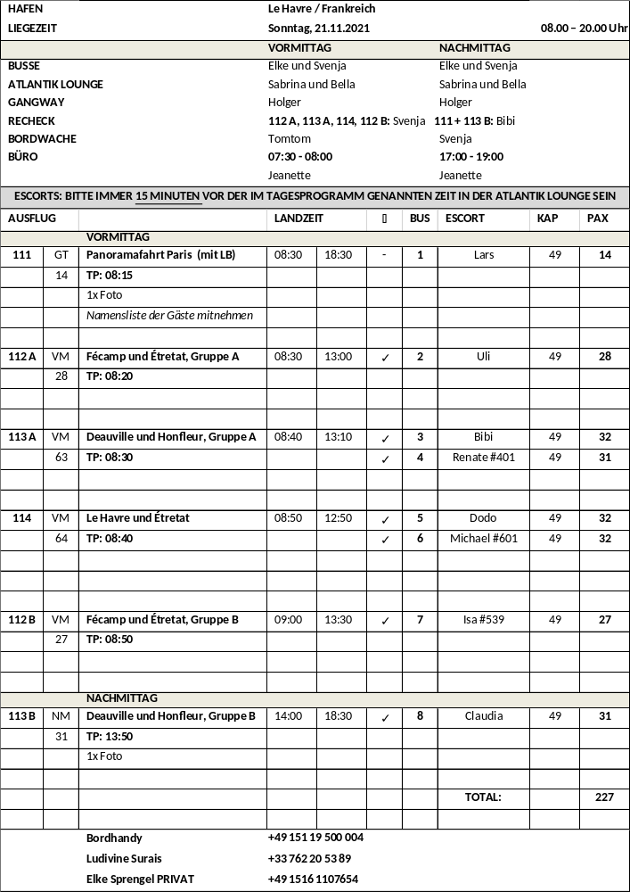

22.11.2021 Ostende / Belgien 10:00 – 20:00 Uhr

Brügge individuell
ca. 4,5 Std. / 29 €
Dieser Ausflug ist ideal für Gäste, die Brügge individuell erkunden möchten. Etwa halbstündige Fahrt mit dem Bus in die Stadt. Ein Reiseführer nimmt Sie am Bargeplein in Empfang. Sie erhalten einen Stadtplan und wichtige Informationen über Sehenswürdigkeiten, Einkaufsmöglichkeiten und Tipps für Restaurants. Sie haben dann etwa 2,5 Stunden Zeit zur freien Verfügung für individuelle Erkundungen bzw. Einkäufe etc. Am Busparkplatz werden Sie dann wieder zusammentreffen für die Rückfahrt per Bus zum Schiff.
Bitte beachten: Ausflug beinhaltet den Transfer, jedoch keine Reiseleitung während des Aufenthaltes.
Escorts: Claudia
Schöner Ausflug nach Plan

Historisches Brügge
ca. 4,5 Std. / 35 €
Nach etwa einer halben Stunde Busfahrt erreichen Sie das mittelalterliche Brügge, Hauptstadt West-Flanderns. Sie unternehmen einen geführten Rundgang durch den autofreien historischen Stadtkern, dessen Vergangenheit noch in Grachten, Straßen, Kirchen und Plätzen lebendig ist. Sie sehen u.a. den 88 m hohen Glockenturm Belfried. Durch enge Gassen erreichen Sie den Marktplatz mit der Heilig-Blut-Kapelle. Ein weiterer Höhepunkt ist das Rathaus, das St. Jans Hospital und die Liebfrauenkirche. Nach dem Rundgang etwa 1,5 Stunden Freizeit für eigene Erkundungen, bevor Sie nach Ostende zurückkehren.
Bitte beachten: Für Gäste mit eingeschränkter Beweglichkeit nicht geeignet.
Escorts: Bibi
Schöner Ausflug nach Plan

Brügge und Kanalfahrt
ca. 4,5 Std. / 49 €
Nach etwa einer halben Stunde Busfahrt erreichen Sie das mittelalterliche Brügge, Hauptstadt West-Flanderns und eine der schönsten Städte Belgiens. Sie unternehmen einen geführten Rundgang durch den mittelalterlichen Stadtkern, der gerne auch "Venedig des Nordens" genannt wird und von der UNESCO zum Weltkulturerbe ernannt wurde. Sie sehen u.a. den 88 m hohen Glockenturm Belfried. Durch enge Gassen erreichen Sie den Marktplatz mit der Heilig-Blut-Kapelle. Ein weiterer Höhepunkt ist das Rathaus, das St. Jans Hospital und die Liebfrauenkirche. Nach dem Rundgang folgt eine etwa 30-minütige Kanalfahrt auf einem Ausflugsboot mit schönen Ausblicken auf die historische Architektur. Anschließend gemeinsamer Spaziergang zu den Bussen, die Sie zum Schiff zurückbringen.
Bitte beachten: Für Gäste mit eingeschränkter Beweglichkeit nicht geeignet.
Escorts: Uli, Isa, Dodo
Schöner Ausflug nach Plan

Gent
ca. 5 Std. / 45 €
Etwas über eine Stunde Bustransfer nach Gent, eine der schönsten Städte Europas mit sehenswertem Altstadtkern. Während eines Spazierganges sehen Sie die schönen mittelalterlichen Gebäude der Altstadt. Reizvolle Fotomotive bieten der Kornmarkt, die Gildehäuser sowie die Türme des Belfrieds, die St. Niklas-Kirche und die St. Bavo-Kathedrale, in der Sie bei einer Innenbesichtigung ein Meisterwerk flämischer Kunst von Jan van Eyck bewundern können. Anschließend etwa eine Stunde Freizeit für eigene Erkundungen und Rückfahrt zum Schiff.
Bitte beachten: Für Gäste mit eingeschränkter Beweglichkeit nicht geeignet.
Escorts: Lars
Aufgrund der Coronarestriktionen konnte das Meisterwerk flämischer Kunst von Jan van Eyck nicht besichtigt werden (Info von der Agentur), der Ausflugspreis wurde auf 40,- Euro reduziert, der Altar ist jetzt nur noch in einem Museum zu sehen, zusammen mit anderen Bildern, u. A. mit VR-Brillen-Tour, Eintritt mit VR: 16,00€, Eintritt ohne VR: 12,50€, Dauer ca. 30-45 min.
Malerische Schlösser von Flandern
ca. 4 Std. / 35 €
Zunächst passieren Sie die reizvolle Stadt Brügge, sehen die mittelalterlichen Stadttore und erreichen nach etwa einstündiger Fahrt durch die flämische Landschaft das Schloss Loppem, wo Sie einen ersten Fotostopp einlegen. Das Schloss spielte am Ende des 1. Weltkrieges eine wichtige Rolle für die Geschichte Belgiens. Weiterfahrt und Halt am neugotischen Schloss d'Aertrycke, das vor allem für seinen wunderschön gepflegten Garten bekannt ist. Zum Abschluss sehen Sie das Schloss Wijnendale, das sich heute im Privatbesitz befindet. Danach geht es dann wieder zurück zum Schiff.
Bitte beachten: Begrenzte Teilnehmerzahl. Keine Innenbesichtigungen, nur Fotostopps.
Der Ausflug wurde abgesagt, da die Mindestteilnehmerzahl nicht erreicht wurde.

Ostende und De Haan
ca. 4 Std. / 29 €
Entdecken Sie die beiden belgischen Küstenstädte Ostende und De Haan. Sie fahren zunächst nach De Haan, wo Sie mehr über Albert Einsteins Aufenthalt im Jahr 1933 in dieser Küstenstadt erfahren. Sehen Sie während einem etwa 45-minütigen Rundgang das Stadtzentrum von De Haan, mit der Residenz und der Statue von Albert Einstein. Genießen Sie im Anschluß gut 1,5 Std. Freizeit für Einkäufe oder eigene Erkundungen. Danach kehren Sie nach Ostende zurück, wo Sie die wichtigsten Sehenswürdigkeiten wie den Kursaal oder das Museum für Bildende Künste "James-Ensor-Haus" mit dem Bus passieren. Erfahren Sie mehr über die Verbindung zwischen der weltberühmten Soul-Legende Marvin Gaye und Ostende, bevor Sie zum Schiff zurückkehren.
Escorts: Svenja
Freizeit von 1 h in De Haan reicht, wir waren mit dem Bus bei der Statue, da der Fußweg zu weit war von der Stadt aus und zudem viele Gäste nicht gut zu Fuß waren, hier sollte der Gehbi-Hinweis hinzugefügt werden, da es beim Rundgang in De Haan auch Steigungen gibt, in Ostende Stopp am Kursaal mit kurzem Spaziergang an der Promenade

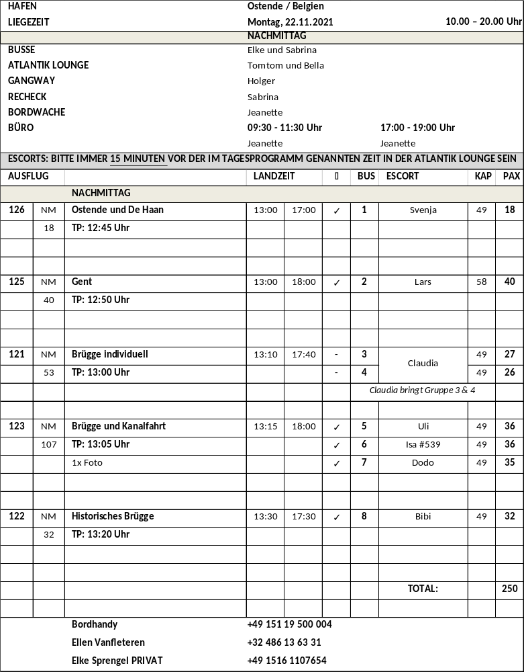

23.11.2021 Rotterdam Seehafen / Niederlande 08:00 –22:00 Uhr

Delft und Den Haag
ca. 4 Std. / 29 €
Zunächst fahren Sie ca. 30 Min. in das grachtenreiche mittelalterliche Städtchen Delft. Während eines Rundgangs wird die Geschichte der Stadt wieder lebendig. Sie entdecken die wichtigsten Sehenswürdigkeiten Delfts und spazieren über den Marktplatz, dessen Motiv durch den Maler Johannes Vermeer berühmt wurde. Weiterfahrt nach Den Haag, Regierungssitz der Niederlande. Seit 1831 residiert hier auch das Königshaus, und Sie sehen den Arbeitspalast, in dem seit 30.04.2013 König Wilhelm-Alexander I. seine Geschäfte führt. Sie fahren über elegante Alleen und Boulevards, an denen sich Botschaften zahlreicher Länder und der Internationale Gerichtshof befinden. Mehr als 150 internationale Organisationen haben ihren Sitz in Den Haag, das auch als Welt-Hauptstadt der Gerichtsbarkeit gilt. Anschließend Rückfahrt zum Schiff.
Escorts: Svenja, Uli, Claudia
den Arbeitspalast kann man nicht mehr mit dem Bus anfahren, ist nicht zu sehen auf der Tour, bis zum Markplatz in Delft läuft man ca. 15-20 min + Rundgang in der Stadt, schwierig für Gehbis, einige Gäste sind im Hotel am Busparkplatz geblieben

Rotterdam und Hafenrundfahrt
ca. 3,5 Std. / 39 €
Rotterdam zählt zu den modernsten Städten der Niederlande und wird daher auch "Manhattan an der Maas" genannt. In städtebaulicher Hinsicht hat Rotterdam aufgrund der Art und Weise des Wiederaufbaus nach dem Zweiten Weltkrieg, in dem die Stadt fast vollkommen zerstört wurde, weltweite Anerkennung gefunden. Während der etwa einstündigen Panoramafahrt sehen Sie einige der architektonisch besonders interessanten Gebäude wie die "Cubicles", das Rathaus und die Erasmus-Brücke, eine Schrägseilbrücke, auch "Der Schwan" genannt, sowie den Euromast, der 1960 erbaute Aussichtsturm. Besonders der geschäftige Hafen Rotterdams, den Sie während einer etwa 75-minütigen Hafenrundfahrt per Boot kennenlernen, ist beeindruckend. Hier im größten Hafen außerhalb Asiens werden Waren aller Art umgeschlagen. Sie gleiten an der Skyline mit ihren imposanten Gebäuden vorbei und erhalten einen einzigartigen Blick auf Werften, Docks und nicht zuletzt auf "De Rotterdam", ein altes Kreuzfahrtschiff, das jetzt als Hotel genutzt wird. Anschließend Busrückfahrt zum Schiff.
Escorts: Dodo, Isa, Renate
Schöner Ausflug nach Plan

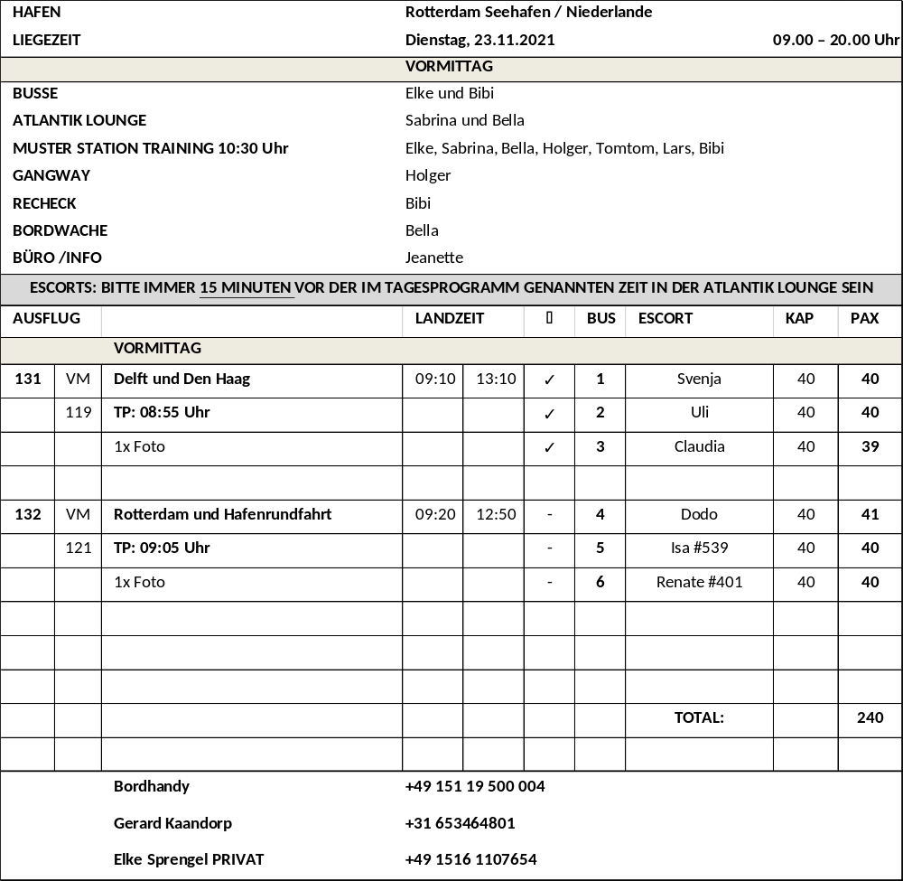

24.11.2021 Ijmuiden / Amsterdam / Niederlande 07:00 – 13:00 Uhr
Stadtrundgang Amsterdam
ca. 3,5 Std. / 25 €
Transfer nach Amsterdam. Hier begrüßt Sie Ihr örtlicher Reiseleiter und Sie unternehmen einen geführten Spaziergang durch einen der ältesten Stadtteile Amsterdams: Der Grachtengürtel wurde kürzlich in die UNESCO-Liste des Weltkulturerbes aufgenommen. Er gilt als beispielhafte Baukunst des Goldenen Zeitalters (17. Jh.) und brachte Amsterdam den Beinamen "Venedig des Nordens" ein. Sie spazieren vorbei an der St. Nikolaus Kirche, passieren den Rotlichtbezirk, überqueren den Dam-Platz mit dem Königspalast und besuchen den Beginenhof. Weiterhin spazieren Sie durch den beliebten Jordaan Bezirk mit zahlreichen Cafés, Restaurants, Geschäften, Märkten und engen Gässchen. Genießen Sie ein Erfrischungsgetränk in einem typisch niederländischen Café, bevor Sie Ihren Rundgang vorbei am Anne Frank Haus, der Westerkirche und dem berühmten Prinzenkanal fortsetzen. Zum Ende des Rundgangs verabschiedet sich der örtliche Reiseleiter und es erfolgt der Rücktransfer nach Ijmuiden.
Bitte beachten: Für Gäste mit eingeschränkter Beweglichkeit nicht geeignet. Begrenzte Teilnehmerzahl. Fotografieren im Rotlichtbezirk verboten.
Escorts: Uli, Bernd, Claudia
Gruppe 2 und 4 waren aus Zeitgründen nicht beim Anne Frank Haus, Aufenthalt in Amsterdam war nur 3 h statt 3,5 h. Spätere Abfahrt in Ijmuiden nicht möglich, da Hamburg sonst nicht pünktlich erreicht werden konnte.

Windmühlen und Volendam
ca. 4,5 Std. / 35 €
Während dieser Fahrt sehen Sie trockengelegte Polderlandschaften und besuchen die alten Windmühlen der "Zaanse Schans". Sie spazieren durch das Dorf und besichtigen eine der Mühlen, die noch immer mahlen. Historische Holzhäuser umrahmen die Windmühlen und Sie erhalten einen Eindruck vom Holland des 17. Jahrhunderts. Weiterhin besuchen Sie eine Käserei und einen Holzschuhmacher. Anschließend fahren Sie zum Fischerdorf Volendam mit seinem malerischen Hafen. In dem vielbesuchten Ort sind wunderschöne Trachten zu bewundern. Im Anschluss Rückfahrt nach Ijmuiden.
Escorts: Bibi, Renate
Der Ausflug ist für Gehbis nicht geeignet, WCs bei Windmühlen öffnen erst um 10 Uhr, Nutzung kostet 70 cent, man kann nicht bar zahlen.

Panoramafahrt Amsterdam mit Grachtenfahrt
ca. 4 Std. / 45 €
Sie fahren etwa 45 Minuten von Ijmuiden nach Amsterdam und passieren eindrucksvolle historische Gebäude wie den Tränenturm oder die Portugiesische Synagoge sowie den Fluss Amstel. In den südlichen Stadtteilen sind Gebäude mit welligen Fassaden der Amsterdamer Schule zu bewundern und zu den angesagten Stadtteilen zählt der Bereich der Eastern Docklands, ein außergewöhnliches städtebauliches Neuentwicklungsprojekt. Das ehemalige Hafengebiet wurde umgebaut zu einem lebendigen Viertel mit moderner Architektur, trendigen Geschäften, beliebten Clubs und großartigen Hotels. Nach der Busrundfahrt steigen Sie um in ein überdachtes Grachtenboot. Sie gleiten vorbei an eleganten Herrenhäusern, Kirchen und Lagerhäusern aus dem 17. und 18. Jh. und sehen einige der zahlreichen Brücken Amsterdams. Im Anschluss Busfahrt zurück nach Ijmuiden.
Escorts: Lars, Dodo
Schöner Ausflug nach Plan, Mikro im Boot ging kaputt, Gruppe hatte Audio Guides dabei und konnte diese nutzen.

Transferbus Amsterdam
ca. 4 Std. / 19 €
Transfer ohne Reiseleitung nach Amsterdam
Escorts: Claudia
5 Personen, sind mit dem Bus der Stadtrundgang-Gruppe mitgefahren
Schöner Ausflug nach Plan

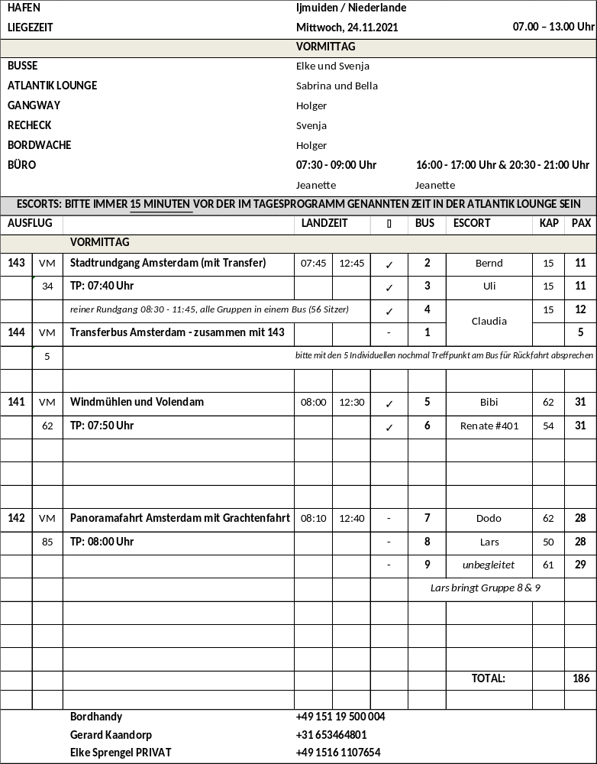

Ausflugsbericht geführt von: Svenja Großkelwing

Kontrolliert durch: Elke Sprengel

